ТВОИ отношения, любовь, семья!
Самое мощное средство самопознания —это отношения с окружающими людьми. Другой человек помогает лучше узнать сильные и слабые стороны характера, открыть новые грани собственного «Я».
Выбирай круг общения по принципу взаимоуважения, поддержки и понимания. В среде единомышленников легче реализовывать достойные планы и воплощать мечты в реальность!

ТВОЕ будущее!
Есть один маленький важный секрет: когда жизнь открывает перед тобой новые дороги, задумайся:
- «Что полезного я получу для себя, если выберу эту дорогу?»
- «Как мой выбор отразится на моем будущем?»
- «Сделает ли это меня по-настоящему счастливым?»

Прислушайся к себе!
Если ответ «Да!», то действуй немедленно ради своего счастья.
Если сомневаешься, то не торопись, обдумай все еще раз или посоветуйся со взрослым, которому доверяешь.
Если ответ «Нет», прими твердое решение не следовать этому пути, продолжай поиск Себя, верная дорога уже совсем скоро откроется перед тобой!
Главные критерии выбора по-настоящему СВОЕГО дела в жизни–
это внутреннее ощущение радости,
наполненности, самоуважения, искренняя увлеченность и получение
удовольствия от процесса и результата!



Быть счастливым - значит
быть занятым
любимым делом!




Каждому из нас, живущих на Земле людей, рано или поздно предстоит осознать свое место в этом мире, свои желания, цели, мечтания и направить все силы на их реализацию.
Не всегда легко найти СВОЕ дело, порой требуется много времени на познание своих способностей, интересов. Нужно быть очень внимательным к себе и происходящему вокруг, чтобы однажды произнести «Да, это точно МОЕ!»
Итак, как можно лучше узнать
самого Себя?
ТВОИ новые путешествия!
В мире много интересных мест, где ты еще не был! Разные страны и культуры, экзотические растения и животные, огромные океаны, заснеженные горы, бескрайние жаркие пустыни!

Путешествия расширяют кругозор и помогают лучше узнать особенности своей личности в новых условиях жизни и общения. Тебе обязательно встретятся удивительные люди и яркие события!

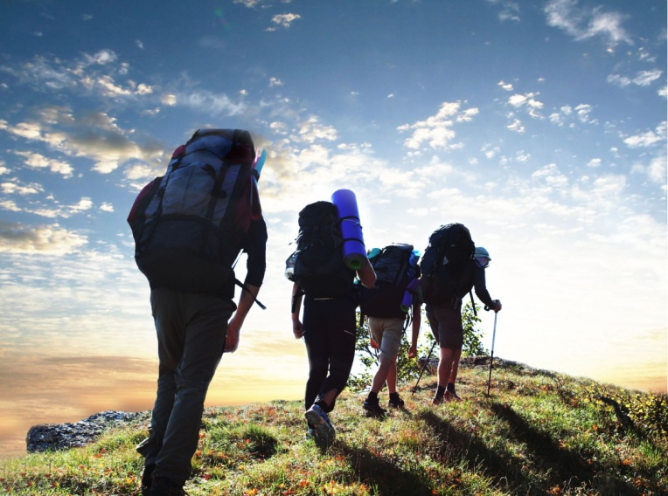
ТВОИ походы с друзьями!
Поход— это захватывающее, всегда дарящее необыкновенные впечатления приключение!


- пеший поход
- конная прогулка
- поход по гористым вершинам и крутым склонам
- сплав по реке
Если ты еще ни разу не окунался в походную жизнь, то обязательно сделай это! Вместе с друзьями присоединись к опытным «походникам», и будь смелым перед встречей с новым опытом!

ТВОЙ личностный и духовный рост!
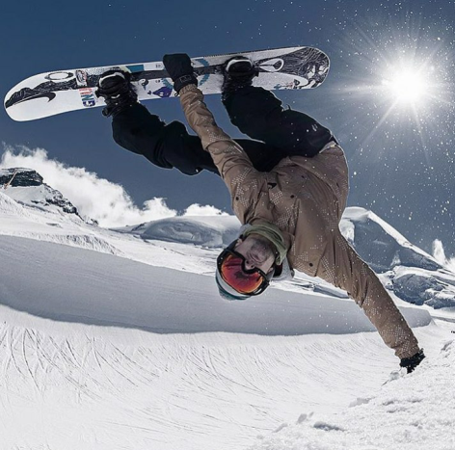
Новые шаги от любого из нас требуют решительности, упорства и силы воли. При этом могут появляться сомнения, тревоги, с которыми придется справиться ради достижения целей. Это неизбежные процессы роста и развития человека, познания им своих качеств и способностей. Чтобы разобраться в своих переживаниях, жизненных ситуациях можно обращаться к хорошим книгам и общению с мудрыми людьми, которые дадут совет и поддержку, вселят уверенность в том, что все получится.
ТВОЕ любимое хобби!
- Занимайся ТВОРЧЕСТВОМ в любом его проявлении!
-Рисование и живопись,
фотографирование, танцы (Hip-hop, Go-Go, R’n’B, контемп, Street dance, джаз-модерн, балет)
- Музыка (гитара, фортепиано, скрипка)
- Рукоделие (вышивка, вязание, макраме, бисероплетение, авиамоделирование, резьба и выжигание по дереву)
- Коллекционирование монет, марок, моделей самолетов, кукол и др.
- Разведение редких пород собак и кошек, аквариумных рыбок, птиц, выращивание комнатных растений
- Конструирование сайтов, 3D-графика, фотошоп, ведение блогов
- и многое другое!

Сделай свой выбор в СПОРТЕ: легкая атлетика, плавание, гимнастика, борьба, дайвинг, горные лыжи, футбол, катание на роликах, велосипеде, сноуборде и др.

